405nm紫色ダイオードレーザー
SDL-405-LM-500F

【特徴・用途】

高出力のブルーレーザーです。
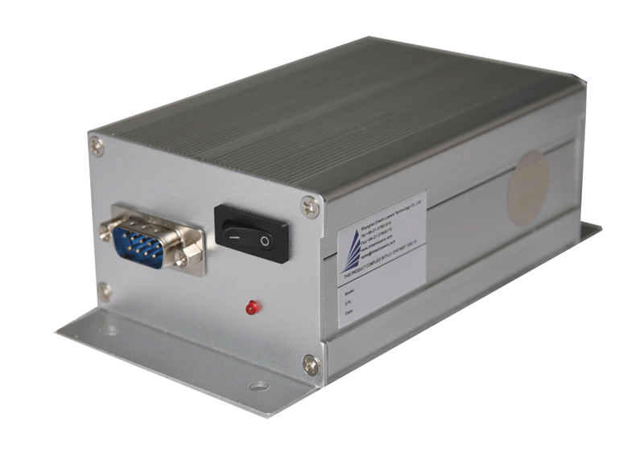
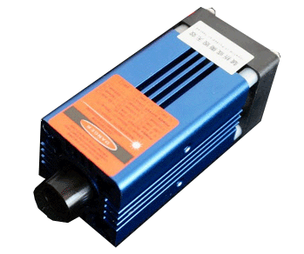

電源SDL-PS-900

仕様 | 型式
MODEL | SDL-405-LM-500F
出力 | 500mw
波長 | 405±5nm
オペレーションモード | CW
出力安定性 | <10%@2H
ビーム拡り角 | ~2ｍrad
ビーム径 | ～5×8ｍｍ
ビーム形状 | 長方形
動作温度 | 10~35°
レーザーヘッドサイズ | 30×30×74ｍｍ
電源サイズ | 146×76×50ｍｍ
入力電圧 | 12VDC
動作保証時間 | 5,000H
保証期間 | 1年間

